Université Abderrahmane MIRA de Bejaia Faculté des sciences humaines et sociales
Département des Sciences et Techniques des Activités Physiques et Sportives
1ère année STAPS Année universitaire 2021/2022
Nom de l’enseignant : Mr. OURABAH. B
Date : 07/06/ 2022 Semestre 02 Durée :1h00
Examen de rattrapage en ligne du module informatique

Q1- Expliquez les concepts suivants : Informatique, ordinateurs, les périphériques de l’ordinateur ?
Q2- Quelle est la différence entre RAM et ROM ? et quels sont les différents types de claviers ?
Q3- Les étapes à suivre pour crier puis ouvrir puis renommer puis déplacer un dossier du (C) vers (D) ?
Q4- Comment faire pour mettre un en-tête, un pied de page et une numérotation des pages dans un fichier Word ?
Q5- Expliquer brièvement ce que contiens un environnement de travail d’une page Word ?
Q6- quel est l’appellation et le rôle (la fonction) de ces différentes touches ?
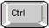
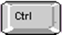 ,  , , 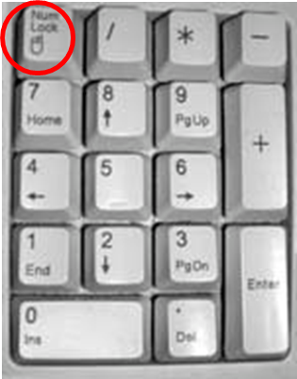

TRES IMPORTANT : Tout copiage intégrale des polycopies est sanctionné par la note de 00/20.
Voici mes emails pour m’envoyer le sujet des réponses de cet examen uniquement en format PDF ou Word (au choix) avant 18h30.
Brahim.ourabah@univ-bejaia.dz Ou bien ourabahbrahim@gmail.com
Bon courage

